CICLOS DE VIDA
1.1. Defina lo que un Ciclo de Vida debe satisfacer.
1.2. Defina en base a que se elige un Ciclo de Vida.
1.3. Defina y de un esquema gráfico del Ciclo de Vida en Cascada.
1.4. Defina Ventajas del Ciclo de Vida en Cascada.
1.5. Defina Desventajas del Ciclo de Vida en Cascada.
1.6. Enuncie tres propiedades del Ciclo de Vida en Cascada.
1.7. Defina y de un esquema del Modelo alternativo del Ciclo de Vida en Cascada que enfatiza la validación de los productos.
1.8. Defina condiciones en la que es aconsejable el Ciclo de Vida Prototipado.
1.9. Defina Ventajas del Ciclo de Vida Prototipado.
1.10. Defina Desventajas del Ciclo de Vida Prototipado.
1.11. Describa la como queda el ciclo de vida clásico modificado por la introducción del uso de prototipos.
1.12. Defina los tres modelos derivados del uso de Ciclo de Vida Prototipado.
1.13. Defina y de un esquema gráfico del Ciclo de Vida en Espiral.
1.14. Defina Ventajas del Ciclo de Vida en Espiral.

PROCESO SOFTWARE (Standart IEEE 1074-1989)
1.15. Defina los usos de un proceso software
1.16. Defina y esquematice el Proceso Base de Construcción de Software
1.17. Defina planificación de proyecto de software
1.18. Defina estimación de proyecto de software
1.19. Defina medir en el contexto de proyecto de software
1.20. Defina Plan de Gestión del Proyecto Software
1.21. Defina Plan de Contingencia del Proyecto Software
1.22. Defina Plan de Garantía de Calidad de Software y los aspectos que cubre.
- 2 -

1.23. Defina Métricas del Software
1.24. Defina Verificación y Validación del Software
1.25. De un esquema del proceso de diseño de software.
1.26. Enuncie criterios de calidad del diseño.
1.27. Enuncie objetivos de tipos de cambio que se dan durante el proceso de mantenimiento del software.
1.28. Defina las funciones de la gestión de configuración.
1.29. Complete el siguiente cuadro en base a los procesos, su definición, las actividades a realizar asociadas, los documentos de salida indicados y las posibles tecnicas a utilizar.

PROCESOS | PROCESOS CONTENIDOS | DEFINICIÓN | ACTIVIDADES A REALIZAR | DOCUMENTOS DE SALIDA | TECNICAS A UTILIZAR
Proceso de Selección de un Modelo de Ciclo de Vida del Producto
Procesos de Gestión del Proyecto
Proceso de iniciación del proyecto
Proceso de seguimiento y control del proyecto
Proceso de gestión de la calidad del software
Procesos de pre-desarrollo
Proceso de exploración de conceptos
Proceso de asignación del sistema
Procesos Orientados al Desarrollo del Software
Proceso de requisitos
Proceso de diseño
Proceso de implementación
Procesos de Post-Desarrollo
Proceso de instalación
Proceso de operación y soporte
Proceso de mantenimiento
Proceso de Retiro
Procesos Integrales del Proyecto
Proceso de verificación y validación
Proceso de gestión de la configuración
Proceso de desarrollo de documentación
Proceso de formación

Defina lo que un Ciclo de Vida debe satisfacer.
- Determinar el orden de las fases del Proceso Software
- Establecer los criterios de transición para pasar de una fase a la siguiente

1.2. Defina en base a que se elige un Ciclo de Vida.
- La cultura de la corporación
- El deseo de asumir riesgos
- El área de aplicación
- La volatilidad de los requisitos
- Y hasta que punto se entienden bien dichos requisitos
El ciclo de vida elegido ayuda a relacionar las tareas que forman el proceso software de cada proyecto.

Defina y de un esquema gráfico del Ciclo de Vida en Cascada.

El modelo de cascada define las siguientes etapas que deben cumplirse de forma sucesiva:

- Especificación de requisitos
- Diseño del software
- Construcción o Implementación del software
- Integración
- Pruebas (o validación)
- Despliegue (o instalación)
- Mantenimiento

El modelo de cascada de forma estricta, sólo cuando se finaliza una fase, comienza la otra. En ocasiones se realiza una revisión antes de iniciar la siguiente fase, lo que permite la posibilidad de cambios (lo que puede incluir un proceso de control formal de cambio). Las revisiones también se utilizan para asegurar que la fase anterior ha sido totalmente finalizada; los criterios para completar una fase se conocen frecuentemente con el término inglés "gate" (puerta). Este modelo desaconseja revisitar y revisar fases que ya se han completado. Esta falta de flexibilidad en un modelo de cascada puro ha sido fuente de crítica de los defensores de modelos más flexibles.

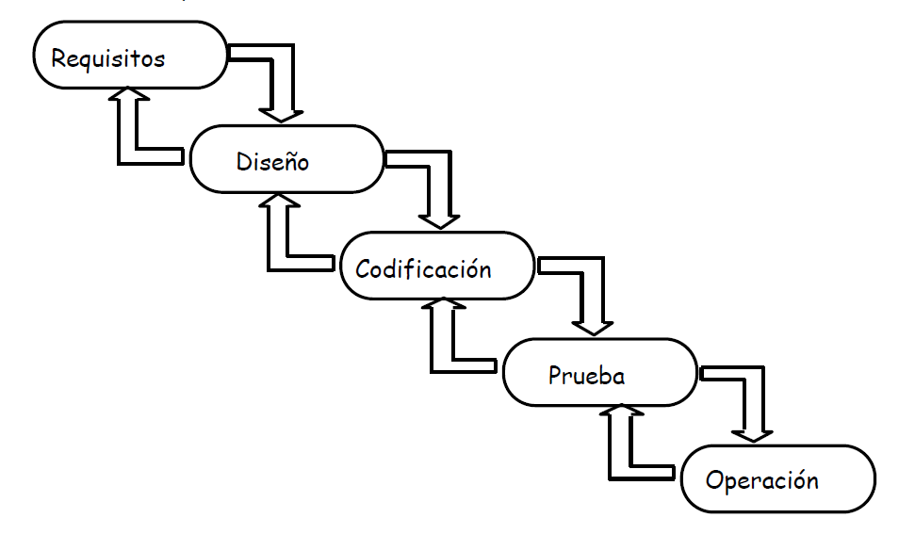

Defina Ventajas del Ciclo de Vida en Cascada
(Sacado de Internet)
https://sites.google.com/site/proyectoadpmodelosdedesarrollo/home/modelo-en-cascada/modelo-en-cascada-ventajas-y-desventajas

* No hace falta mencionar, es un modelo lineal y, por supuesto, los modelos lineales son las más simples a ser implementadas.

* La cantidad de recursos necesarios para implementar este modelo es mínimo.

* Una gran ventaja del modelo de cascada es que la documentación se produce en cada etapa del desarrollo del modelo de cascada. Esto hace que la comprensión del producto diseñar procedimiento más sencillo.

* Después de cada etapa importante de la codificación de software, las pruebas se realizan para comprobar el correcto funcionamiento del código.

Defina Desventajas del Ciclo de Vida en Cascada.
- Irónicamente, la mayor desventaja del modelo de cascada es uno de sus mayores ventajas. No se puede volver atrás, si la fase de diseño ha ido mal, las cosas pueden ser muy complicado en la fase de ejecución.

- Los Muchas veces, sucede que el cliente no es muy clara de lo que exactamente quiere de el software. Cualquier cambio que se menciona en el medio puede causar mucha confusión.

- Los pequeños cambios o errores que surgen en el software completo puede causar muchos problemas.

- La mayor desventaja del modelo de cascada es que hasta la etapa final del ciclo de desarrollo se ha completado, un modelo de trabajo del software no está en las manos del cliente. Por lo tanto, es difícil en condiciones de mencionar si lo que se ha diseñado es exactamente lo que había pedido.

- No reconoce situaciones en las que se puedan dar diferentes alternativas.

Enuncie tres propiedades del Ciclo de Vida en Cascada.
El ciclo de vida en cascada tiene tres propiedades muy positivas:

- Las etapas están organizadas de un modo lógico. Es decir, si una etapa no puede llevarse a cabo hasta que se hayan tomado ciertas decisiones de más alto nivel, debe esperar hasta que esas decisiones estén tomadas. Así, el diseño espera a los requisitos, el código espera a que el diseño esté terminado, etc.

- Cada etapa incluye cierto proceso de revisión, y se necesita una aceptación del producto antes de que la salida de la etapa pueda usarse. Este ciclo de vida está organizado de modo que se pase el menor número de errores de una etapa a la siguiente.

- El ciclo es iterativo. A pesar de que el flujo básico es de arriba hacia abajo, el ciclo de vida en cascada reconoce, como ya se ha comentado, que los problemas encontrados en etapas inferiores afectan a las decisiones de las etapas superiores.

1.7. Defina y de un esquema del Modelo alternativo del Ciclo de Vida en Cascada que enfatiza la validación de los productos.
Consiste en: los requisitos del sistema global se dividen en requisitos del hardware y requisitos del software. Estos últimos llevan al diseño preliminar de múltiples funciones, cada una de las cuales se expande en el diseño detallado, que, a su vez, evoluciona aún en un número mayor de programas unitarios.
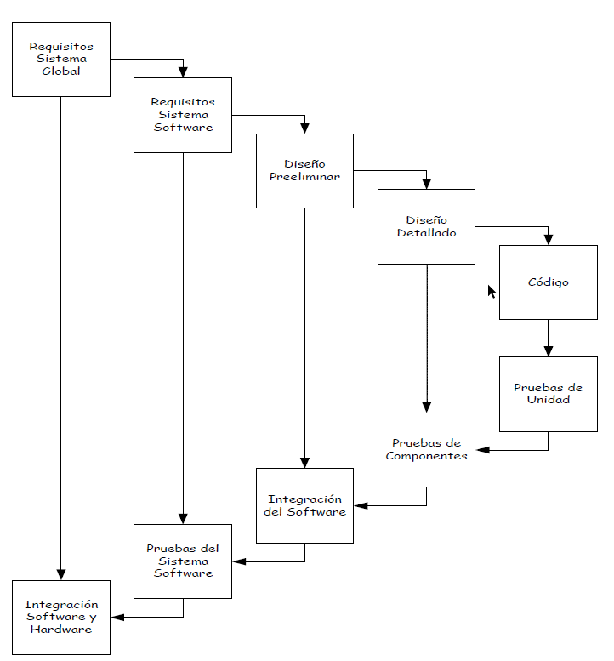

Defina condiciones en la que es aconsejable el Ciclo de Vida Prototipado

El diseño rápido se centra en una representación de aquellos aspectos del software que serán visibles para el cliente o el usuario final. Este diseño conduce a la construcción de un prototipo, el cual es evaluado por el cliente para una retroalimentación; gracias a ésta se refinan los requisitos del software que se desarrollará. La interacción ocurre cuando el prototipo se ajusta para satisfacer las necesidades del cliente. Esto permite que al mismo tiempo el desarrollador entienda mejor lo que se debe hacer y el cliente vea resultados a corto plazo. Ideal para situaciones en que el cliente no tiene una idea muy detallada de lo que necesita, o que el ingeniero de software no está muy seguro de la viabilidad de la solución que tiene en mente.

  - Defina ventajas del ciclo de vida prototipado
- Este modelo es útil cuando el cliente conoce los objetivos generales para el software, pero no identifica los requisitos detallados de entrada, procesamiento o salida.

- También ofrece un mejor enfoque cuando el responsable del desarrollo del software está inseguro de la eficacia de un algoritmo, de la adaptabilidad de un sistema operativo o de la forma que debería tomar la interacción humano-máquina.

- Se puede reutilizar el código.

1.9 Defina Desventajas del ciclo de vida prototipado

- El usuario tiende a crearse unas expectativas cuando ve el prototipo de cara al sistema final. A causa de la intención de crear un prototipo de forma rápida, se suelen desatender aspectos importantes, tales como la calidad y el mantenimiento a largo plazo, lo que obliga en la mayor parte de los casos a reconstruirlo una vez que el prototipo ha cumplido su función. Es frecuente que el usuario se muestre reacio a ello y pida que sobre ese prototipo se construya el sistema final, lo que lo convertiría en un prototipo evolutivo, pero partiendo de un estado poco recomendado.

- En aras de desarrollar rápidamente el prototipo, el desarrollador suele tomar algunas decisiones de implementación poco convenientes (por ejemplo, elegir un lenguaje de programación incorrecto porque proporcione un desarrollo más rápido). Con el paso del tiempo, el desarrollador puede olvidarse de la razón que le llevó a tomar tales decisiones, con lo que se corre el riesgo de que dichas elecciones pasen a formar parte del sistema final.

- Puede darse el caso de desviarse del plan inicial y agregar funciones secundarias innecesarias o no solicitadas

Describa la como queda el ciclo de vida clásico modificado por la introducción del uso de prototipos.

1.- Análisis preliminar y especificación de requisitos
2.- Diseño, desarrollo e implementación del prototipo
3.- Prueba del prototipo
4.- Refinamiento iterativo del prototipo
5.- Refinamiento de las especificaciones de requisitos
6.- Diseño e implementación del sistema final

1.12. Defina los tres modelos derivados del uso de Ciclo de Vida Prototipado.

- Maqueta. Aporta al usuario ejemplo visual de entradas y salidas. La diferencia con el anterior es que en los prototipos desechables se utilizan datos reales, mientras que las maquetas son formatos encadenados de entrada y salida con datos simples estáticos.

- Prototipo desechable. Se usa para ayudar al cliente a identificar los requisitos de un nuevo sistema. En el prototipo se implantan sólo aquellos aspectos del sistema que se entienden mal o son desconocidos. El usuario, mediante el uso del prototipo, descubrirá esos aspectos o requisitos no captados. Todos los elementos del prototipo serán posteriormente desechados.

- Prototipo evolutivo. Es un modelo de trabajo del sistema propuesto, fácilmente modificable y ampliable, que aporta a los usuarios una representación física de las partes claves del sistema antes de la implantación. Una vez definidos todos los requisitos, el prototipo evolucionará hacia el sistema final. En los prototipos evolutivos, se implantan aquellos requisitos y necesidades que son claramente entendidos, utilizando diseño y análisis en detalle así como datos reales.

Conclusiones de ciclo de vida por prototipos
- Que el prototipo se construya y sirva como un mecanismo para la definición de requisitos.
- Que el prototipo se descarte, al menos en parte.
- Que después se desarrolle el software real con un enfoque hacia la calidad.

1.13. Defina y de un esquema gráfico del Ciclo de Vida en Espiral. 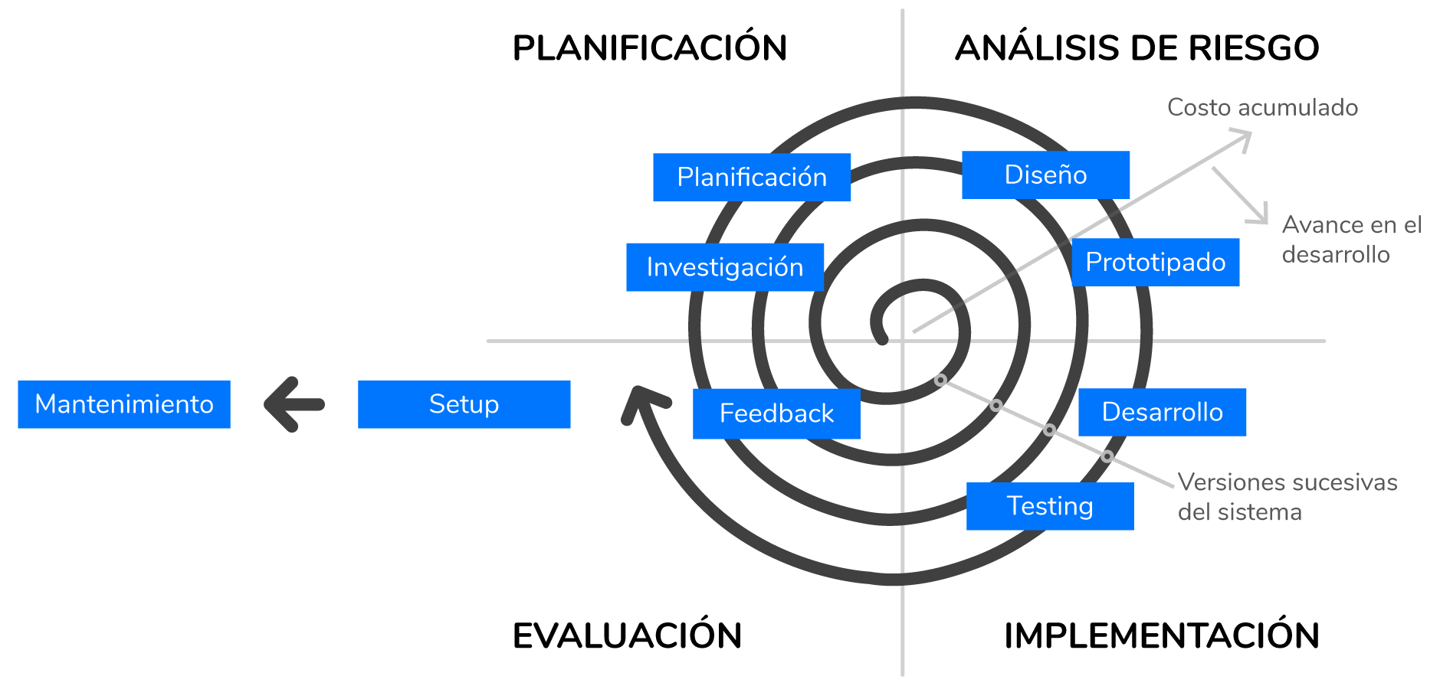
El modelo en espiral describe el ciclo de vida de un software por medio de espirales, que se repiten hasta que se puede entregar el producto terminado. El desarrollo en espiral también se conoce como desarrollo o modelo incremental. El producto se trabaja continuamente y las mejoras a menudo tienen lugar en pasos muy pequeños.
Una característica clave del desarrollo en espiral es la minimización de los riesgos en el desarrollo de software, lo que podría resultar en un aumento de los costes totales, más esfuerzo y un lanzamiento retardado. Estos riesgos son contrarrestados por el enfoque incremental, haciendo primero prototipos, que luego pasan al menos una vez, por las fases de desarrollo de software. El desarrollo en espiral es genérico y puede combinarse con otros métodos de desarrollo clásicos y ágiles, por lo que también se denomina modelo o desarrollo de segundo orden

El modelo de desarrollo en espiral se caracteriza por los siguientes ciclos (también cuadrantes):^{[1]}
- Objetivo y determinación alternativa: Los objetivos se determinan conjuntamente con el cliente. Al mismo tiempo, se discuten posibles alternativas y se especifican las condiciones marco (por ejemplo, sistemas operativos, entornos y lenguajes de programación).
- Análisis y evaluación de riesgos: Se identifican y evalúan los riesgos potenciales. También se evalúan las alternativas existentes. Los riesgos son registrados, evaluados y luego reducidos utilizando prototipos, simulaciones y softwares de análisis. En este ciclo, existen varios prototipos como plantillas de diseño o componentes funcionales
- Desarrollo y prueba: Los prototipos se amplían y se añaden funcionalidades. El código real es escrito, probado y migrado a un entorno de prueba varias veces hasta que el software pueda ser implementado en un entorno productivo.
- Planificación del siguiente ciclo: El siguiente ciclo se planifica al final de cada etapa. Si se producen errores, se buscan soluciones, y si una alternativa es una mejor solución, se prefiere en el siguiente ciclo.

1.14. Defina Ventajas del Ciclo de Vida en Espiral

Beneficios / Desventajas[editar]

- El modelo de desarrollo en espiral se utiliza a menudo para proyectos más grandes que están sujetos a riesgos. Dado que estos riesgos tienen un impacto monetario directo, el control de los presupuestos de los clientes y de las empresas promotoras es fundamental. El modelo en espiral se utiliza especialmente en los nuevos entornos técnicos, ya que éstos suponen un riesgo.[2]

- Los conflictos entre los requisitos de un software y su diseño se evitan eficazmente mediante el enfoque cíclico, ya que los requisitos pueden comprobarse constantemente y, si es necesario, modificarse.[3]

- Se puede obtener feedback de los usuarios, desarrolladores y clientes en las primeras fases del proyecto. Sin embargo, esta estructura también requiere una gestión que tenga en cuenta los ciclos del producto y pueda responder rápidamente a los riesgos. El control de tales proyectos es, por lo tanto, relativamente complejo y también requiere una buena documentación para que se registren todos los cambios.

- Aunque el software se prueba bajo varios aspectos durante el ciclo de desarrollo y prueba (unidad, prueba de aceptación e integración), a menudo sucede que los prototipos se transfieren al sistema de producción. Por lo tanto, existe el riesgo de que se introduzcan otros errores e incoherencias conceptuales en el producto final posterior.

- En los lugares donde se toman decisiones sobre los ciclos siguientes, existe el riesgo de que se formen bucles y el proyecto tarde más tiempo si se toman decisiones equivocadas. Por esta razón, las alternativas y su evaluación son importantes.

1.15. Defina los usos de un proceso software
Guía prescriptiva sobre la documentación a producir para enviar al cliente.
- Base para determinar qué herramientas, técnicas y metodologías de Ingeniería de Software serán más apropiadas para soportar las diferentes actividades.

- Marco para analizar o estimar patrones de asignación y consumo de recursos a lo largo de todo el ciclo de vida del producto software.

- Base para llevar a cabo estudios empíricos para determinar qué afecta a la productividad, el coste y la calidad del software.

- Descripción comparativa sobre cómo los sistemas software llegan a ser lo que son.

1.16. Defina y esquematice el Proceso Base de Construcción de Software

